2015年秋季期中考试九年级

班级 考号 姓名__________

装订线
物理试题(共70分) 时间：70min

题号 | 一 | 二 |  |  | 总分
得分
一、选择题（每小题只有唯一一个正确答案，请将正确答案的序号填入下面答题栏内，每小题2分，共26分）
题号 | 1 | 2 | 3 | 4 | 5 | 6 | 7 | 8 | 9 | 10 | 11 | 12 | 13
答案
1．小明在家中发现客厅白炽灯的发光比房间白炽灯的发光亮，对这种现象判读中正确的是
A.客厅白炽灯灯丝的电流大 B.客厅白炽灯灯丝的电阻大
C.客厅白炽灯两端的电压大 D.以上判断都有可能
2．下列说法中，正确的是
几种物质的比热容c/[J﹒（kg﹒K）⁻¹]
水 4.2×10³ | 冰 2.1×10³
酒精 2.4×10³ | 砂石 0.92×10³
煤油 2.1×10³ | 铝 0.88×10³
水银 0.14×10³ | 铜 0.39×10³
A．开关必须接在电源正极和用电器之间才能控制用电器
B．所有电源都是把化学能转化为电能的装置
C．不能把电压表直接接到电源两端
D．不能把电流表与被测用电器并联
3．小明同学根据下表所提供的几种物质的比热容得出以下几个结论，其中正确的是
A. 液体的比热容一定都比固体大
B. 质量相等的水和煤油，吸收相等热量后，煤油温度变化大
C. 同一物质发生物态变化后，比热容不变
D. 质量相等的铝块和铜块升高相同的温度，铜块吸
收的热量多
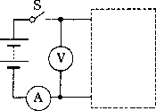
4．如右图所示的电路中，电源电压保持不变，当闭合开关后，电压表示数为6 V，电流表示数为1.5 A，则右边方框内的电阻连接情况可能是
A．4Ω和3Ω的电阻串联 B．6Ω和8Ω欧的电阻并联
C．10Ω和5Ω的电阻串联 D．12Ω和6Ω的电阻并联
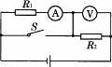
5．如图所示，电源电压不变，当开关S闭合时，电表示数的变化情况是
A．电流表、电压表示数均变大
B．电流表、电压表示数均变小
C．电压表示数变大，电流表示数变小
D．电压表示数变小，电流表示数变大
6．在下列各实例中，由机械能转化为内能的是：
A．双手用力向上抛篮球 B．鞭炮里火药的燃气使鞭炮上升
C．用锯条锯木头，锯条和木头都发热 D．冬天，人站在阳光下感到暖和
7．小明按照物理属性的不同将六种物品分成了a、b两组。其中a组有铜条、铅笔芯、水银；b组有玻璃丝、塑料棒、陶瓷片。小明这样分类依据的物理属性是
Ａ．密度 Ｂ．硬度 Ｃ．导电性 Ｄ．状态
8．下面是小明同学“物理学习笔记”中的摘录，其中错误的是
A．物体温度升高,分子运动一定加快 B．分子间相互作用的引力和斥力是同时存在的
C．温度越高的物体含有的热量越多 D．燃料的热值与燃料的质量没有关系
9．小明同学使用手电筒时发现小灯泡不亮，在进行检修前，他对造成该现象的直接原因进行了以下几种判断，其中不可能的是
A．小灯泡灯丝断了 B．电池两端电压过低 C．小灯泡接触不良 D．开关处出现短路
10．关于物体内能的下列说法，正确的是
Ａ．晒太阳使身体变暖，是通过热传递改变内能的
Ｂ．热量总是由内能大的物体传递给内能小的物体
Ｃ．一块０℃的冰融化成０℃的水，内能不变
Ｄ．物体吸收热量，内能变大，温度一定升高
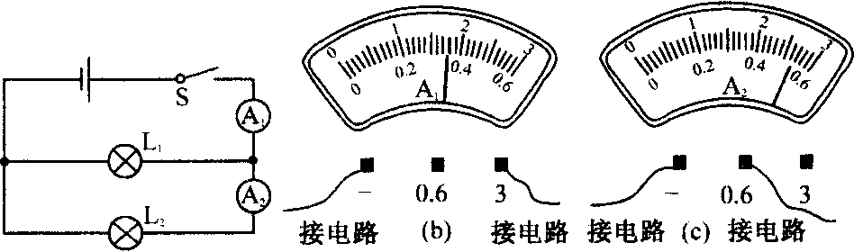
11．如图所示，当开关S闭合时，两只电流表的示数分别由(b)、(c)两图读得，则电灯L₁中的电流是
A．0．8 A B．0．16 A
C．0．52 A D．1．26 A
12．有相同电阻两只，电流表、电压表、电源各一只，选用其中的部分元件，以不同的方式接到如图所示的虚线方框内，可连接成几种不同正确的电路
S
A．1种 B. 2种 C. 3种 D. 4种

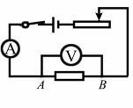
13．小明同学用图6所示的电路研究电流跟电阻的关系。在实验过程中，当A、B两点间的电阻由5 Ω更换为l0 Ω后，他下一步的操作是
A．记录电流表和电压表的示数 B．将变阻器滑片向左移动
C．将变阻器滑片向右移动 D．增加电池的个数
二、非选择题（除标明分值的题目外，其余每空1分，共44分）
14．在飞船加速上升时，其动能____________，重力势能___________机械能___________。（选填“增大”、“减小”或“不变”）
15. 用无烟煤来做饭时，热量大部分是通过 方式传递给锅；若无烟煤的热值是3.4×10⁷J/㎏,完全燃烧0.5㎏无烟煤能放出 J热量；饭菜做好时，厨房弥漫着饭菜的香味，说明 .
16．救灾汽车正在公路上急驰，突然发现山体滑坡，紧急刹车。此时刹车片和轮胎都变热，汽车的机械能转化为___________能，这一过程是通过_____________实现的，但能量的总量是__________。
17．有一个标有“2.5V 0.3A”的小电珠，小明计算它的灯丝电阻是 8.3Ω，但用欧姆表（测量电阻的仪表）测得的结果是2.5Ω。关于这差异，最合理的解释是：____________________________。
18．计算机鼠标内装有起自动控制作用的传感器，右图是它的工作原
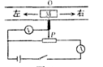
理示意图。当物体M在导轨上平行移动时，可带动与之相连的金
属滑片P移动，通过电压表示数可反映物体M移动的距离。当物体
M向右移动时，电流表示数将______电压表示数将___________。
（选填“变大”、“不变”或“变小”）
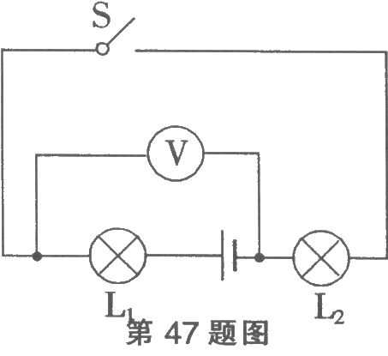
19．如图所示，电源电压是5 V且不变，S闭合后电压表示数为1 V，则灯L₁两端的电压为 V，灯L₂两端的电压为 V；灯L₁、L₂的电阻相比较大的是 ，通过灯L₁、L₂的电流相比是 大(L₁、L₂、一样)。
20．阅读下面短文 内 能
内能是指物体内部所包含的总能量，包括分子的动能(即分子无规则热运动动能)、分子的势能(即分子间相互作用能)项．由于分子的动能跟温度有关，分子的势能跟分子间的距离有关，所以物体的内能跟温度、体积都有关系．
请回答下列问题：
(1)慢慢压缩针筒里的气体，气体内能中哪部分发生变化?答：_________________________．
(2)加热针筒里的气体，气体内能中哪部分发生变化?答：____________________________．
(3)金属块在受热膨胀时，金属块内能中哪些部分发生变化?答：_______________________．
21．唐诗中有“黄河远上白云间”、“不尽长江滚滚来”的诗句，从物理学的角度来看，前一句生动形象地表明黄河水存储着大量的 能，后一句表明长江水具有大量的 能．
22．在玻璃杯、电炉丝、橡胶手套、热敏电阻这些物品中，利用半导体材料制成的是 。,
23．以下是小明写的一份探究报告
问题：并联电路干路电流与各支路电流有什么关系？
猜想：干路中的电流等于各支路中的电流之和
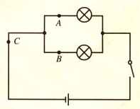
设计实验：略
进行实验：闭合开关，记录A、B、C各点的电流值如下表所示
A点电流I_{A}/A | B点电流I_{B}/A | C点电流I_{C}/A
0.4 | 0.4 | 0.8

实验结论：并联电路中，各支路电流相等
（1）小明的结论是______（填“正确”或“不正确”）
（2）请你分析说明小明同学这一实验方案中的不足(至少说出一个不足之处)：
____________________________________________________________________
（3）实验的改进方法：
24. 如图17所示，是小明在“尝试改变电路中电流大小”的活动中连接的
一个实验电路：
（1）请给小明提出两种能够改变电路中电流大小的方法：① ；
② ；
（2）当闭合开关后，如果电流表有示数，但小电灯却不发光。
出现此现象的原因可能是：
① ；② ；
（3）小明想通过改进此电路后能较准确地测出小电灯发光时的电阻,请帮他设计一个实验方案。要求：
①请在下面空格上写出需要补充的器材:（可不用原来某元件）
（2分）；
②在右边的虚线框中画出你设计的实验电路图（2分）；
（4）小明利用活动中记录的电压和电流的数据，画出了图18所示的I－U图线。根据图线，写出能得出的一个结论：(2分)

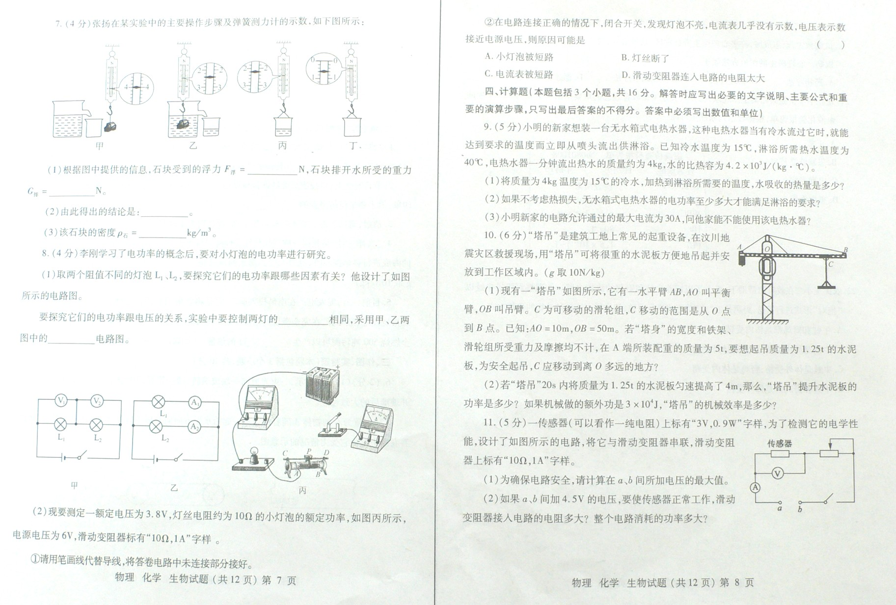
25．一传感器(可以看作电阻)上标有“3V，0.3 A”字样，其含义是它的
正常工作电压为3V,正常工作的电流为0.3 A为了检测它的电学性
能，设计了如图所示的电路，将它与滑动变阻器串联，滑动变阻器
上标有“10Ω，1 A”字样。(4分)
（1）如果a 、b间加4.5V的电压，要使传感器正常工作，滑动变阻
器接入电路的电阻多大？
（2）为确保电路安全，请计算在 a 、b间所加电压的最大值。

26、半导体材判的导电能力介于导体和绝缘体之间。其电阻受温度影响较大。如图5甲是某种半导体材料的电阻随温度变化的关系图像。根据这种半导体材料电阻的特性，小星和他的同学设计了一个电路（如图5乙）。可以测定某一空间的温度使用的器材如下：半导体电阻、电源（电压始终保持不变）、电流表、开关、定值电阻R₀（10Ω）、导线若干。
（1）定值电阻R₀的作用是什么？________________________。（1分）
（2）当环境温度为20℃时，电流表的读数如下图所示，求电源的电压。（2分）
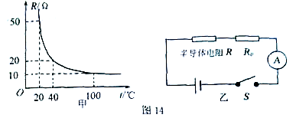
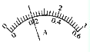
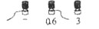
（3）在电流表的读数为0．4A时，当时环境温度是多少？半导体电阻的阻值为多大？（3分）
图5

九年级物理参考答案
一、 ADBDC CCCDA DCC
二、14、增大 增大 增大
15、热传递 1.7×10⁷J 分子在不停地运动
16、内 做功 不变的
17、灯丝的电阻随而改变温度
18、不变 变大
19、4 1 L₁ 一样
20、⑴分子势能 ⑵分子动能 ⑶分子动能和分子势能
21、重力势 动
22、热敏电阻
23、⑴不正确 ⑵实验数据太特殊，结论不具有普遍性 ⑶换用两个不同规格的灯泡做实验
24、⑴串联一个滑动变阻器 更换电池节数
⑵小灯泡短路 电阻丝电阻太大（或电源电压太低）
⑶电压表 滑动变阻器
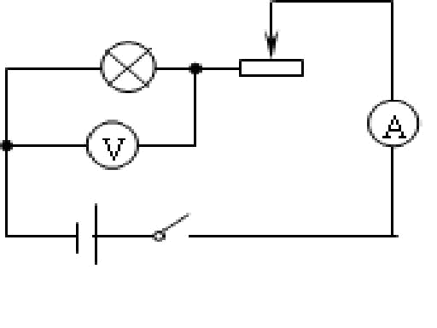
⑷电流与电压不成正比或者灯丝的电阻逐渐变大
25、⑴ 5Ω ⑵ 6V
26、（1）定值电阻R₀起到保护电路的作用，当半导体电阻很小时，保证电流表不致被烧坏；
（2）当环境温度为20℃时，由题意和图表可知，半导体电阻R=50Ω，电流I₁=0.2A，R₀=10Ω，故I=I₁=0.2A，R_{总}=R₀+R=10Ω+50Ω=60Ω，电源电压U =IR_{总}=0.2A×60Ω=12V；
（3）当电流I′=0.4A时，已知U =12V，可求得R_{总}′=U/I =12V/0.4A=30Ω。
∴R′= R_{总}′- R₀=30Ω-10Ω=20Ω。由图表可知，当时温度为40℃。

